**КАРТА ДИСТАНЦИОННОГО ЗАНЯТИЯ**

Дата: 12 декабря

Класс: 2

Предмет: математика

Учитель: Чернопазова Е.Н.

Адреса обратной связи: [elena-chernopazova@yandex.ru](mailto:elena-chernopazova@yandex.ru),

<https://vk.com/club205939798>

Инструкция для учащегося

Работаем с учебником, тетрадью, РТ, видеозаписями.

План-конспект учебного занятия:

Тема: Устные вычисления.

Повторение пройденного. «Что узнали. Чему научились» (1 урок)

Цель: совершенствование вычислительных навыков и умения решать задачи по теме «Сложение и вычитание в пределах 100».

**Краткий план занятия:**

1. Устный счет

|  |  |  |  |
| --- | --- | --- | --- |
| 55-8 | 75+10 | 70-5 | 86+8 |
| 78+7 | 63-9 | 24+60 | 60-9 |
| 90-6 | 42+9 | 92-5 | 13+60 |
| 38+40 | 30-8 | 58+5 | 36-7 |

1. Актуализация знаний.

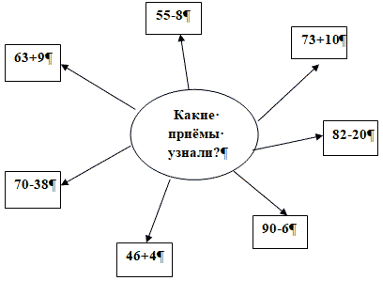

1. Повторение изученного материала.

Учебник стр. 72

№ 1, 2 устно

- Самостоятельное решение задачи №5 на стр.72.

Прочитайте задачу.

Выбор краткой записи задачи.

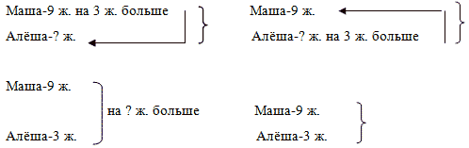

- Запишите в тетради: ***12 декабря***

***Классная работа***

***Задача №5***

- Выберите одну из кратких записей к данной задаче и решите её с помощью выражения:

***Проверка выбора краткой записи и решения задачи:***

https://urok.1sept.ru/articles/678654/img4.gif?

(9+3)+9=21 (ж.)

**Ответ:**21 журавлика вырезали всего Маша и Алёша.

№ 6 - письменно

1. Итог урока:

- Какое задание было самым лёгким?

- Какое вызывало затруднение?

Можно еще раз посмотреть и понять устные приёмы вычислений по ссылке:

<https://resh.edu.ru/subject/12/2/>

Уроки № 8, 18, 19, 20, 21, 23, 24.